WTOREK : PANIENECZKA BIEDRONECZKA
1)
Dzisiaj posłuchajcie wiersza o kimś, kogo można spotkać wśród traw nie tylko na łące.
Zapraszam również do zabawy paluszkowej do wiersza.
Biedronka mała, robaczki spotkała:
(gładzimy placem wewnętrzną stronę dłoni)
Z tym się przywitała
(dotykamy małego palca)
Tego pogłaskała
(dotykamy serdecznego palca)
Temu pomachała
(dotykamy środkowego palca)
Tego zabrać chciała
(dotykamy wskazującego palca)
Z tym się pożegnała
(dotykamy kciuka)
I do nieba poleciała!
(unosimy rękę do góry naśladując odlatującą biedronkę)
Jak biedronka mogła odlecieć? Gdzie ma skrzydełka, które unoszą ją wysoko, do nieba?
Przyjrzyj się ilustracjom. Powiedz, jak wygląda biedronka ?
(Ile biedronka ma nóg? Ile kropek? Jaki kolor ma ta biedronka? Czułki na głowie. )
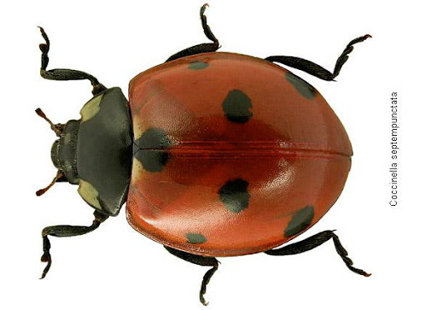
To gdzie chowają się skrzydełka, które służą jej do latania ?
Popatrz na drugi obrazek. Skrzydełka są schowane pod czerwonym „płaszczykiem”. Ten „płaszczyk”
to pancerzyk, który chroni je przed uszkodzeniem.
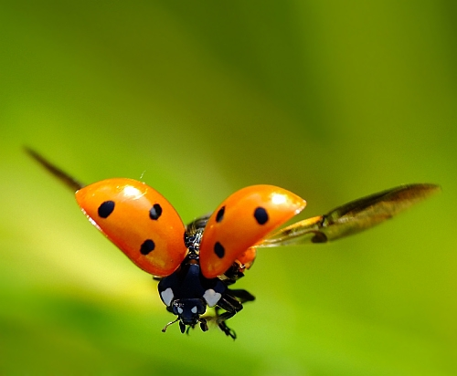
Zabawa plastyczno- konstrukcyjna: „BIEDRONKA”
Potrzebne będą
- papier kolorowy , z którego wykorzystamy dwie kartki 1 czarną 1 czerwoną;
- nożyczki;
- klej.
A tak wygląda biedronka, którą dzisiaj zrobicie. Poproście o pomoc rodziców.
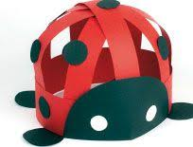 Na czerwonej kartce rysujemy linie tak,żeby powstały cztery paski tej samej szerokości 1.5 cm i długości 17,5 cm i jeden szerszy 2,5 cm i długości 30cm. Dziecko samodzielnie wycina paski po śladzie. Rodzic wycina kropki , główkę i nogi biedronki ( mogą być w kształcie paseczków ). Wszystko skleja się wg wzoru na zdjęciu zaczynając najlepiej od dolnej obręczy tułowia.
Dobrej zabawy.

